Группа №3
Преподаватель: Комлева М.Н.
Дисциплина: Технология штукатурных работ
Задание: повторить тему «Натирка лузгов, усёнков и фасок», выполнить самостоятельную работу кто не сдал!!! ; изучить тему «Отделка рустов между плитами», сделать опорный конспект.
Выполненное задание в тетради сфотографировать и отправить мне на почту не позднее 13.04.20 на емэйл: kmn@apt29.ru
ВАЖНО: все задания по дисциплине «Технология штукатурных работ» должны быть оформлены в отдельной тетради. Тетради после окончания дистанционного обучения будут собраны для контроля.

1. Самостоятельная работа по теме:
«Натирка лузгов, усёнков и фасок»
1. Лузг – это…
2. Усенок – это…
3. Зачем делают фаски на углах?
4. Какой инструмент применяют для натирки лузгов и усенков?
5. Опишите технологию снятия фасок с углов.
6. Опишите технологию натирки лузга.

2. Отделка рустов между плитами

Заделывают швы между плитами перекрытия и прорезают русты с использованием полимерцементных растворов, предварительно огрунтовывая стыки панелей. Работу осуществляют в следующей последовательности:
- щтукатурной лопаткой набрасьшают раствор на место стыков панелей и заглаживают стык обратной стороной лопатки. Сокол держат на уровне плеча непосредственно под обрабатываемым участком потолка, чтобы раствор не падал на пол. Швы между панелями перекрытий заделывают одновременно в нескольких помещениях с таким расчетом, чтобы раствор к моменту затирки поверхности шва успел немного затвердеть;
- раствор, нанесенный в швы между панелями, разравнивают и затирают терками вначале круговыми движениями, а затем прямолинейными движениями вдоль шва; при необходимости поверхности шва увлажняют;
- для прорезки рустов ставят маяки в местах сопряжений шва панелей перекрытия со стеной, так чтобы они располагались посередине шва; По меткам отбивают линию направления руста, устанавливают и закрепляют телескопическими стойками направляющую рейку. Прижимают рустовки режущей плоскостью к потолку, а боковой гранью — к направляющей, так чтобы середина отвального ножа касалась отбитой мелом линии. Перемещая рустовку вдоль рейки, прорезают руст;
- после снятия направляющих реек поврежденные места зачищают полутерками и рустовками;
- после окончания работ на данном участке переносят инструменты, инвентарь и приспособления на следующий участок для выполнения дальнейших работ по оштукатуриванию стыков панелей.
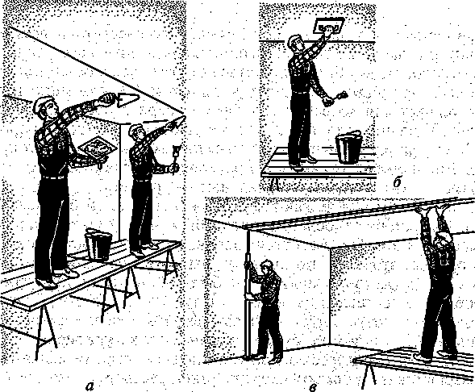
Прорезка рустов:
а — заделка швов панелей раствором; б — затирка поверхности швов; в —прорезка рустов

